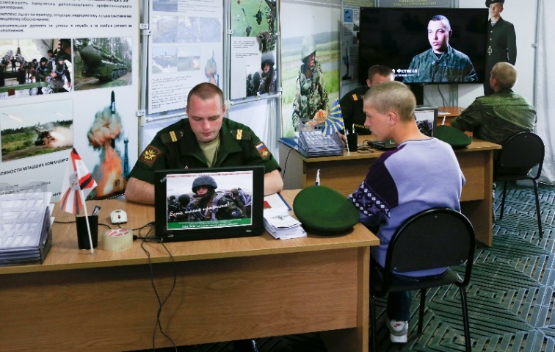



**ДЛЯ ПОСТУПЛЕНИЯ**

**НА ВОЕННУЮ СЛУЖБУ**

**ПО КОНТРАКТУ**

ОБРАТИТЬСЯ

С ЗАЯВЛЕНИЕМ (ПОДАТЬ ЗАЯВКУ)   
ВАРИАНТЫ:

**лично, почтовым отправлением, по телефону в пункт отбора   
или военный комиссариат**



в **личном кабинете** гражданина на сайте Минобороны России

**службапоконтракту.рф**



через **электронный сервис**   
«Военная служба по контракту» на **едином портале государственных услуг госуслуги.рф**



**ТРЕБОВАНИЯ К**

**КАНДИДАТАМ**



**ЕЖЕМЕСЯЧНЫЕ**

**ВЫПЛАТЫ**



годен по состоянию здоровья



возрастот 18 лет

**В ЗОНЕ**

**СПЕЦИАЛЬНОЙ ВОЕННОЙ ОПЕРАЦИИ**

от 210 тыс. руб. в месяц (в зависимости от воинского звания, должности и выслуги лет)



**5 ШАГОВ ДЛЯ ПОСТУПЛЕНИЯ**

пройти собеседование с психологом

в пункте отбора

пройти медицинский осмотр

в пункте отбора или военном комиссариате

получить предписание и убыть

к месту службы

заключить контракт в пункте отбора

сдать документы в пункт отбора   
или военный комиссариат



**8 (863) 235-15-23**

**КОНТРАКТ ЗАКЛЮЧАЕТСЯ**

**на 1 год, 3 года и 5 лет**

**пункт отбора**

**8 (863) 235 - 15 - 23**

**г. Ростов-на-Дону, ул. Оганова, д. 22**

**заместитель командира взвода - командир отделения - от 250 тыс. руб. в месяц**

**командир отделения - от 238 тыс. руб. в месяц**

**инструктор штаба - от 234 тыс. руб. в месяц**

**начальник радиостанции командно-штабной машины - от 232 тыс. руб. в месяц**

**старший сапер - от 216 тыс. руб. в месяц**

**старший водитель-электрик - от 222 тыс. руб. в месяц**

**водитель - от 216 тыс. руб. в месяц**

**повар - от 211 тыс. руб. в месяц**

**старший телефонист - от 224 тыс. руб. в месяц**

**стрелок - от 210 тыс. руб. в месяц**

**гранатометчик - от 211 тыс. руб. в месяц**

**пулеметчик - от 216 тыс. руб. в месяц**

паспорт



**ПЕРЕЧЕНЬ ДОКУМЕНТОВ**

военный билет (при наличии)

документы об образовании

свидетельства о браке и рождении детей (при наличии)

ИНН

банковские реквизиты

1 600 000 руб. **единовременная выплата,** при заключении контракта на территории Ростовской области, из Федерального и регионального бюджета